Pemetaan Besaran Geomagnetik di Bali Berbasis Konsep Pura Padma Bhuana
I Gusti Ayu Agung Shanti Wahyu Dewanty, Ida Bagus Made Raditya B.R.M.

SMA Negeri 3 Denpasar
ayushanti.dewanty@gmail.com gusradityabrm@gmail.com

Abstrak
Konsep Padma Bhuana (Pura Luhur Lempuyang, Pura Goa Lawah, Pura Andakasa, Pura Uluwatu, Pura Batukaru, Pura Pucak Mangu, Pura Batur, Pura Besakih dan Pura Puser Tasik) merupakan satu konsep penyebaran pura di Bali (Budaarsa, K. dkk, 2012). Pura tersebut pemilihan lokasinya sudah disakralkan (Konsep Satvam), guna mempertahankan energi spiritual pura (Rudiarta, I. W. dkk, 2022). Bumi sebagai magnet permanen (Surya, Y. 2010) memiliki energi yang tersebar dalam medan magnet yang disebut geomagnetik. Tujuan penelitian, untuk memetakan sebaran besaran geomagnetik pada pura-pura Kahyangan Jagat di Bali berbasis konsep Pura Padma Bhuana
Metode penelitiannya adalah metode survei. Survei dilakukan terhadap geomagnetik bumi di lokasi pura berdasarkan konsep Padma Bhuana menggunakan aplikasi Gauss Meter. Satuannya, nanoTesla. Kesimpulannya, terbentuk peta perbedaan geomagnetik pada kesembilan pura Padma Bhuana, dengan rentang 43.000 - 47.999 nT. Pura tersebut tersebar di bagian timur laut menuju ke barat daya Pulau Bali. Geomagnetik tertinggi terletak pada pura Goa Lawah. Geomagnetik terendah di Pura Pucak Mangu, Pura Ulun Danu Batur dan Pura Andakasa. Pura dengan geomagnetik tertinggi kedua jika dihubungkan akan berbentuk segitiga. Jika ditarik garis berat imajiner pada segitiga, memiliki sudut kemiringan (23⁰ ) menyerupai sumbu rotasi bumi (23,5⁰).
Kata Kunci: Konsep Pura Padma Bhuana, geomanetic, pemetaan
Abstract
The concept of Padma Bhuana (Lempuyang Luhur Temple, Goa Lawah Temple, Andakasa Temple, Uluwatu Temple, Batukaru Temple, Pucak Mangu Temple, Batur Temple, Besakih Temple and Puser Tasik Temple) is a concept of the spread of temples in Bali (Budaarsa, K. et al, 2012 ). The choice of location for the temple has been sacred (Satvam Concept), in order to maintain the spiritual energy of the temple (Rudiarta, I. W. et al, 2022). Earth as a permanent magnet (Surya, Y. 2010) has energy that is dispersed in a magnetic field which is called geomagnetic. The aim of the research is to map the distribution of geomagnetic quantities in the Kahyangan Jagat temple in Bali based on the Padma Bhuana Temple concept.
The research method is a survey method. The survey was conducted on the earth's geomagnetism at the temple location based on the Padma Bhuana concept using the Gauss Meter application. The unit, nanoTesla. In conclusion, a difference map is formed geomagnetic at the nine Padma Bhuana temples, with a range of 43,000 - 47,999 nT. These temples are scattered in the northeast to the southwest of Bali Island. The highest geomagnetic lies in the Goa Lawah temple. The lowest geomagnetic at Pucak Mangu Temple, Ulun Danu Batur Temple and Andakasa Temple. Temples with the second highest geomagnetic if connected will form a triangle. If an imaginary line is drawn on the triangle, it has an inclination angle (23⁰ ) resembling the earth's axis of rotation (23.5⁰).

Keywords: Padma Bhuana Temple concept, geomanetic, mapping

PENDAHULUAN
Pulau Bali dijuluki sebagai pulau dewata. Hal ini bukan lantaran tanpa dasar. Banyak pura untuk memuja para dewata di Bali. Bagi umat hindu, pura dipercaya sebagai tempat berupa ruang yang sakral dan suci. Berdasarkan penelitian sekitar tahun 1978, setidaknya ada 12.502 pura di seluruh Bali (Kusniarti, S. 2021). Diantara sekian banyaknya pura yang terdapat di Bali, terdapat pura utama atau pura yang digunakan untuk memuja Sang Hyang Widhi (Tuhan dalam agama Hindu) dalam segala prabhawa-Nya yang diusung oleh umat Hindu secara umum. Pura ini disebut dengan Pura Kahyangan Jagat (Budaarsa, K. dkk, 2012). Berdasarkan konsepsi Pura Kahyangan Jagat, pura dikelompokan lagi berdasarkan klasifikasi dan konsepnya. Salah satu konsep yang paling umum yakni konsep Padma Bhuana (Budaarsa, K. dkk, 2012).
Konsep Kahyangan Jagat berdasarkan Padma Bhuana adalah konsep pendirian pura yang ada di sembilan titik di Bali sesuai dengan penjuru mata angin. Adapun pura yang termasuk ke dalam posisi Padma Bhuana ini adalah (1) Pura Luhur Lempuyang di Kabupaten Karangasem sebagai arah timur (Purwa), (2) Pura Goa Lawah di Kabupaten Klungkung sebagai arah Tenggara (Gnehan), (3) Pura Andakasa di Kabupaten Karangasem sebagai arah selatan (Daksina), (4) Pura Uluwatu di Kabupaten Badung sebagai arah barat daya (Neriti), (5) Pura Batukaru di Kabupaten Tabanan sebagai arah Barat (Pascina), (6) Pura Pucak Mangu di Kabupaten Badung sebagai arah Barat Laut (Wayabya), (7) Pura Batur di Kabupaten Bangli sebagai arah Utara (Uttara), (8) Pura Besakih di Kabupaten Karangasem sebagai arah timur laut (Airsanya), dan (9) Pura Puser Tasik di Kabupaten Gianyar sebagai arah Tengah (Madya) (Budaarsa, K. dkk, 2012).
Pura dibangun dengan konsep ajaran Weda, secara kosmologi, dan disertai dengan konsep lainnya. Sumbu kosmologi menyatakan arah gunung (kaja) dan laut (kelod) yang kemudian membentuk arah kajakelod. Dimana semakin ke arah gunung (kaja) akan semakin sakral, dan semakin ke arah laut (kelod) akan semakin profan. Adapun sumbu ritual merupakan sumbu yang menyatakan arah matahari terbit (kangin) dan matahari terbenam (kauh) yang kemudian membentuk arah kanginkauh. Pada sumbu ini, semakin ke arah matahari terbit (kangin) maka akan semakin sakral dan semakin ke arah matahari terbenam (kauh) akan semakin profan. Dua sumbu ini akan membentuk kombinasi segmen utama, madya, dan nista. Dimana utama merupakan daerah paling sakral dan nista merupakan daerah paling profan. (Suryada, I. dan Bagus, G. A. 2012).
Identitas kesakralan pura harus dijaga guna menjaga kesuciannya. Dalam menjaga kesakralannya, terdapat tiga aspek dalam konsep estetika hindu yang harus dipertimbangkan dalam pembangunan pura. Salah satunya adalah aspek Sivam. Yakni aspek yang menyatakan bahwa sejak awal pemilihan tanah (lahan) pura sudah melalui proses yang sakral, Hal ini dilakukan guna membangkitkan energi spiritual di dalam pura (Rudiarta, I. W. dkk, 2022). Energi spiritual ini memiliki pengaruh yang cukup penting kepada manusia dan ruang itu sendiri.
Energi spiritual adalah energi yang dihasilkan oleh "diri" batiniah. Itu adalah bagian dari diri kita yang oleh orang-orang religius disebut sebagai jiwa (Stuszczyk, M. 2022). Maka jiwa merupakan energi spiritual itu sendiri. Tak hanya manusia yang memiliki energi, suatu ruang juga memiliki energi. energi pada manusia akan mempengaruhi energi ruang, begitu juga sebaliknya. Terdapat ilmu yang mempelajari kaitan energi antara alam dan manusia yang disebut geodetics. Geodectics (ilmu tentang aturan energi di bumi), energi ini yang dicari dalam tubuh manusia, karena ada hubungan makrokosmos (alam) dan mikrokosmos (manusia), untuk memperlancar dalam meditasi (Astuti,W 2022). Hal ini yang menyebabkan pura nyaman secara spiritual dan juga memberikan ketenangan secara mental (Budaarsa, K. dkk, 2012).
Jika dianalisis menurut ilmu geodetics, energi bumi memiliki hubungan yang erat dengan manusia. Dalam suatu sumber buku disebutkan bahwa bumi merupakan suatu magnet permanen yang sangat besar (Yohanes Surya, 2010). Dengan adanya magnet ini, mengakibatkan bumi memiliki medan magnet yang disebut dengan geomagnetik. Medan magnetik ini terbentuk akibat aktivitas rotasi bumi yang menghasilkan selubung magnetik (Hidayat, R. 2018). Data geomagnetik dalam kehidupan manusia sangat penting perannya, dalam sejarah peradaban manusia data Geomagnetik digunakan untuk koreksi Kompas untuk Navigasi, data geomagnetik sangat diperlukan dalam hal koreksi kompas untuk arah. Bahkan satelit GPS membutuhkan data geomagnetik untuk penentuan arah (Hidayat, R. 2018).
Jika dilihat dalam peta pulau Bali, lokasi Pura Padma Bhuana membentuk suatu pola. Sehingga diperlukan pemetaan terhadap energi spiritual berdasarkan geomagnetik di lokasi-lokasi tersebut.
Pemetaan merupakan proses pengumpulan data untuk dijadikan sebagai langkah awal dalam pembuatan peta. Dengan menggambarkan penyebaran kondisi alamiah tertentu secara meruang, kemudian memindahkan keadaan sesungguhnya ke dalam peta dasar, yang dinyatakan dengan penggunaan skala peta (Saputro, F. 2017).
Konsep pemetaan sebagai penyajian masalah dalam informasi peta, atau informasi itu adalah kerenggangan dalam membetulkan untuk penyajian kartografi, yang cenderung ke ruang fisik daripada fungsinya. Fungsi ruang itu tampak lebih dari hubungan langsung manusia dengan lingkungan. Penggambaran data yang terkumpul ke dalam bentuk peta secara optimum memerlukan pengetahuan tentang pembuatan dan penggambaran peta yang baik (Sutrisno, W. 2018).
Terkait hal tersebut, peneliti tertarik untuk meneliti tentang pemetaan sebaran geomagnetik pura kahyangan jagat di Bali berbasis konsep Padma Bhuana.
Berdasarkan latar belakang tersebut, maka rumusan masalah adalah “ Belum ada yang memetakan sebaran besaran geomagnetik pada pura-pura Kahyangan Jagat (pura utama) di Bali berbasis konsep Pura Padma Bhuana.” Dari rumusan masalah tersebut didapat pertanyaan penelitian sebagai berikut: 1) Bagaimana pemetaan sebaran besaran geomagnetik pada pura-pura Kahyangan Jagat (pura utama) di Bali berbasis konsep Pura Padma Bhuana?
Adapun tujuan dari penelitian ini adalah untuk memetakan sebaran besaran geomagnetik pada pura-pura Kahyangan Jagat (pura utama) di Bali berbasis konsep Pura Padma Bhuana
Manfaat dari penelitian ini yakni : 1) Agar masyarakat mengetahui besaran geomagnetik pura-pura Kahyangan Jagat di Bali berbasis konsep Pura Padma Bhuana, 2) Agar masyarakat memahami kesakralan pura – pura Kahyangan Jagat di Bali berbasis konsep Padma Bhuana dengan mengidentifikasi pola persebaran dan perbedaan besaran geomagnetiknya

METODE PENELITIAN
Penelitian ini dilaksanakan di seluruh Pura Padma Bhuana yaitu Pura Luhur Lempuyang, Pura Goa Lawah, Pura Andakasa, Pura Uluwatu, Pura Batukaru, Pura Pucak Mangu, Pura Batur, Pura Besakih dan Pura Puser Tasik, yang meliputi wilayah Kabupaten Karangasem, Kabupaten Klungkung, Kabupaten Bangli, Kabupaten Badung, Kabupaten Tabanan, dan Kabupaten Gianyar Provinsi Bali dan Gedung Pusat Riset Pelajar Trisma “Prajna Paramita” SMAN 3 Denpasar. Penelitian dilaksanakan pada bulan 15 Agustus - 2 Oktober 2022.
Metode penelitian yang digunakan adalah metode survei. Survei dilakukan terhadap geomagnetik bumi dilokasi pura berdasarkan konsep Padma Bhuana. Pengukuran survei geomagnetik bumi menggunakan aplikasi Gauss Meter dengan skala nanoTesla. Survei dilakukan dengan mengukur secara langsung besar geomagnetik pada tiga area berbeda (utama mandala, madya mandala, dan nista mandala) di masing-masing pura. Survei mengambil data nilai rata-rata besaran geomagnetik dalam waktu tertentu. Selain itu saat survei juga akan diambil data garis bujur (longitude) dan garis lintang (latitude) pada lokasi setiap lokasi pengamatan.
Alat yang digunakan dalam penelitian meliputi Aplikasi Gauss Meter dengan skala nanoTesla dan software Google Earth.
Indikator pada penelitian ini adalah besar rata-rata nilai geomagnetik di area masing-masing Pura Padma Bhuana. Besar rata-rata nilai geomagnetik didapatkan dari menjumlahkan nilai rata-rata dari ketiga area (utama, madya, nista) kemudian dibagi tiga. Satuan yang digunakan dalam pengukuran ini adalah nanoTesla.
Adapun tahapan penelitian yang akan dilakukan, adalah (1) Penyusunan kerangka penelitian dan studi literatur. (2) Pengumpulan data-data sekunder seperti peta lokasi dasar lokasi penelitian (Pura Padma Bhuana). (3) Pengumpulan data primer dengan melakukan survei di seluruh area (nista, madya, utama) pura Padma Bhuana untuk mengetahui besar geomagnetik rata-rata di setiap pura, dengan menggunakan aplikasi ‘Gauss Meter’ berskala nanoTesla. (4) Pengambilan sampel dilakukan dengan mengelilingi area (nista, madya, utama) pura dengan membawa alat ukur geomagnetik dalam ketinggian dan posisi telepon pintar yang sama (1 meter dari tanah). (5) Data besaran geomagnetik satu pura yang dihasilkan di tiga titik dari area terluar hingga ke area utama pura kemudian dirata-ratakan untuk mendapatkan satu data.(6) Analisis data primer dan sekunder dari hasil survei akan dibentuk menjadi sebuah peta menggunakan software Google Earth.

HASIL DAN PEMBAHASAN

Berdasarkan hasil survei, didapatkan hasil sebagai berikut:

Tabel 1. Besar Nilai Geomagnetik pada Area Pura Padma Bhuana
No. | Nama Pura | Latitude |  |  | Longtitude |  |  | Besar Geomagnetik Rata-Rata (nT)
No. | Nama Pura | Utama | Madya | Nista | Utama | Madya | Nista | Utama | Madya | Nista | Total
1. | Goa Lawah | -8°33'5.68" | -8°33'6.31" | -8°33'6.62" | 115°28'7.83" | 115°28'8.40" | 115°28'9.13" | 47383 | 47274 | 47030 | 47229
2. | Andakasa | -8°31'25.90" | -8°31'26.43" | -8°31'26.71" | 115°28'32.09" | 115°28'32.23" | 115°28'32.09" | 40340 | 44243 | 45022 | 43202
3. | Luhur Lempuyang | -8°23'43.14" | -8°23'42.65" | -8°23'42.80" | 115°38'53.22" | 115°38'52.88" | 115°38'52.28" | 43641 | 45661 | 44035 | 44446
4. | Besakih | -8°22'25.28" | -8°22'26.22" | -8°22'30.12" | 115°27'8.09" | 115°27'6.94" | 115°27'3.33" | 45765 | 44832 | 46058 | 45552
5. | Ulun Danu Batur | -8°15'15.89" | -8°15'16.90" | -8°15'19.35" | 115°20'9.90" | 115°20'10.09" | 115°20'8.59" | 43827 | 43635 | 44044 | 43835
6. | Pusering Jagat | -8°30'57.15" | -8°30'57.08" | -8°30'57.19" | 115°17'33.01" | 115°17'32.59" | 115°17'31.69" | 44782 | 45252 | 44957 | 44997
7. | Luhur Uluwatu | -8°49'46.04" | -8°49'46.14" | -8°49'46.15" | 115°5'4.05" | 115°5'4.88" | 115°5'6.85" | 45613 | 45194 | 46325 | 45710
8. | Luhur Pucak Mangu | -8°16'12.72" | -8°16'13.66" | -8°15'10.41" | 115°13'12.05" | 115°13'12.85" | 115°12'4.07" | 44137 | 44753 | 42270 | 43720
9. | Luhur Batukau | -8°22'19.61" | -8°22'20.62" | -8°22'22.19" | 115°6'9.20" | 115°6'9.80" | 115°6'10.12" | 45412 | 45576 | 45393 | 45460

Berdasarkan data yang telah diperoleh maka berikut adalah pemetaan yang didapatkan, pada pura Padma Bhuana.
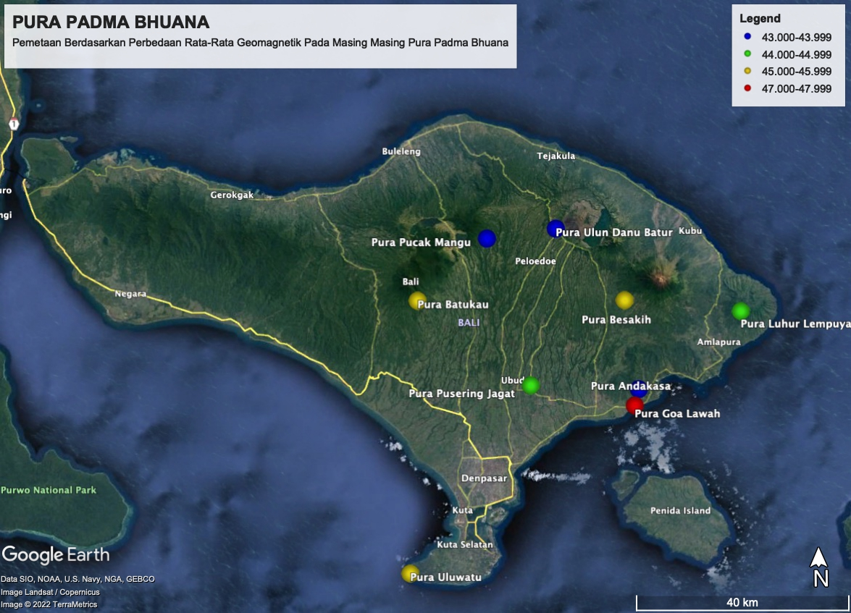

Gambar 1. Pemetaan Perbedaan Rata -Rata Geomagnetik pada Pura Padma Bhuana

Berdasarkan peta tersebut, terlihat bahwa persebaran geomagnetik terjadi di antara rentang 43.000 nT sampai dengan 47.999 nT. Pura yang memiliki geomagnetik terendah yakni Pura Pucak Mangu, Pura Ulun Danu Batur, dan Pura Andakasa (43.000-43.999 nT). Pura dengan geomagnetik terendah selanjutnya adalah Pura Lempuyang dan Pura Pusering Jagat (44.000-44.999 nT). Kemudian urutan pura dengan geomagnetik yang lebih tinggi lagi adalah Pura Besakih, Pura Batukau, dan Pura Uluwatu (45.000-45.999 nT). Terakhir, pura Goa Lawah menjadi pemilik rata-rata geomagnetik tertinggi (47.000-47.999). Terlihat bahwa kesembilan pura tersebut yang terletak pada enam kabupaten di Bali ini menempati bagian timur laut menuju ke arah barat daya. Tidak ada satupun pura yang termasuk konsep Padma Bhuana pada bagian barat Bali. Sehingga, pemetaan pada bagian barat Bali belum dilakukan.
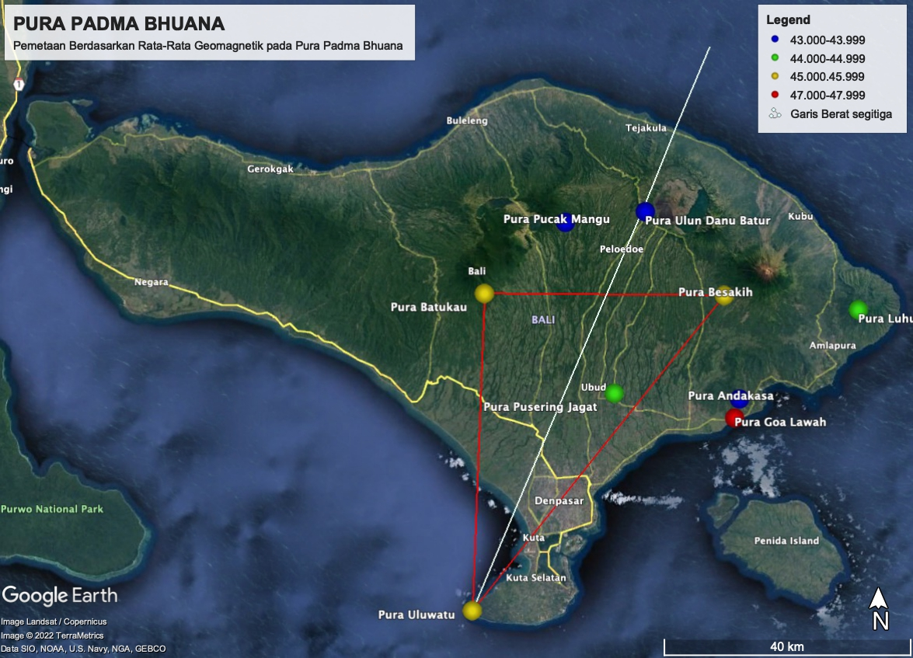
Terlihat tiga pura (Pura Batukau, Pura Besakih, dan Pura Uluwatu) memiliki tingkat geomagnetik yang tinggi dan berpola. Apabila ketiga pura tersebut dihubungkan akan membentuk segitiga (lihat gambar 2). Jika ditarik garis imajiner berupa garis berat pada segitiga tersebut, akan timbul suatu garis yang memiliki kemiringan sudut 23 derajat dari sumbu tegak bumi (lihat gambar 3). Sudut kemiringan ini hampir menyerupai sudut kemiringan rotasi bumi, yatu 23,5 derajat. Rotasi bumi dan pembuatan magnet memiliki hubungan. Salah satu teori terciptanya magnet bumi yakni teori dinamo. Ketika bumi berotasi (berputar pada sumbunya), partikel-partikel bermuatan yang terdapat dalam cairan batuan ini bergerak sehingga menimbulkan arus listrik. Arus listrik ini akan menimbulkan medan magnet bumi (Yohanes Surya, 2010).
Gambar 2. Garis Imajiner diantara Pura Batukau, Pura Besakih, dan Pura Uluwatu

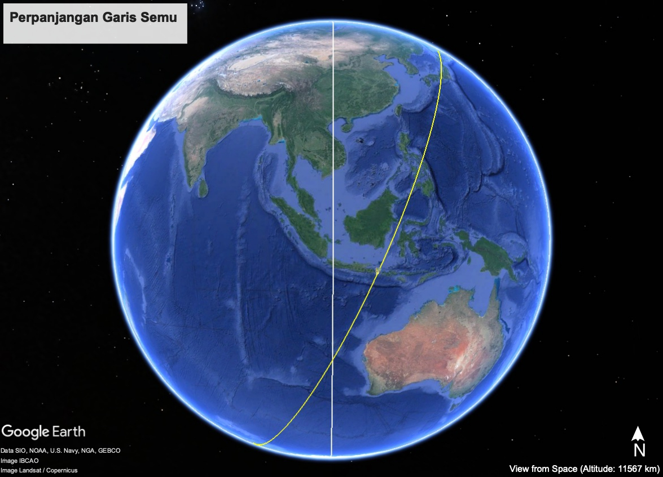
Gambar 3. Kemiringan Garis Imajiner dari Sumbu Tegak Bumi

KESIMPULAN DAN SARAN
Kesimpulannya, terbentuk peta perbedaan geomagnetik pada kesembilan pura Padma Bhuana, dengan rentang 43.000 - 47.999 nT. Pura Tersebut tersebar di bagian timur laut menuju ke arah barat daya Pulau Bali. Geomagnetik tertinggi terletak pada pura Goa Lawah. Geomagnetik terendah terletak di tiga pura (Pura Pucak Mangu, Pura Ulun Danu Batur dan Pura Andakasa) (Lihat gambar 1). Pura dengan geomagnetik tertinggi kedua jika dihubungkan akan berbentuk segitiga. Jika ditarik garis berat imajiner pada segitiga, akan memiliki sudut kemiringan(23 )menyerupai sumbu rotasi bumi (23,5) (lihat gambar 2).
Saran penelitian ini yakni diperlukannya penelitian lanjutan pada pura-pura dengan konsep lainnya untuk menambah jumlah data guna memperluas Pemetaan Geomagnetik pura-pura Kahyangan Jagat di Bali.

DAFTAR PUSTAKA
Astuti, W. (2022). Makna Dan Implikasi Replika Bangunan Suci Di Pura Sahasra Adhi Pura Bagi Umat Hindu. Widya Aksara, 27(1), 57-69.
Budaarsa, K. (2012). Profil pura kahyangan jagat di Bali, Edisi I. Denpasar : Lembaga Penelitian dan Pengabdian Kepada Masyarakat, Universitas Udayana bekerjasama dengan Udayana University Press.
Kusniarti, A. (2021) Pura Umum Hingga Sad Kahyangan, Mengenal Kategori Pura yang Ada di Bali. Diakses pada 14 September 2022, dari https://bali.tribunnews.com/2021/04/29/pura-umum-hingga-sad-kahyangan-mengenal-kategori-pura-yang-ada-di-bali
Rudiarta, I. W., Sari, P. P., & Ariani, N. W. (2022). Menangkal Desakralisasi Destinasi Wisata Pura Melalui Revitalisasi Ajaran Pendidikan Agama Hindu. Cultoure: Jurnal Ilmiah Pariwisata Budaya Hindu, 3(1), 50-61. Diakses pada 15 September dari CULTOURE : Jurnal Ilmiah Pariwisata Budaya Bali.
Saputro, F. (2017). Penerapan K-Means Untuk Pemetaan Gugus Depan Kepramukaan Kwartir Ranting Kecamatan Gemolong. Diakses pada 20 September 2022 dari Doctoral dissertation, STMIK Sinar Nusantara Surakarta
Stuszczyk, M. (2022) What is Spiritual Energy and Why Businesspeople Should Care About It. Diakses pada 16 September 2022, dari https://www.managerup.com/spiritual-energy/
Suryada, I. G. A. B., & Bagus, G. A. (2012). Konsepsi Tri Mandala Dan Sanga Mandala Dalam Tatanan Arsitektur Tradisional Bali. Jurnal Sulapa, 4(1), 23-32. Diakses pada 11 September 2022 dari Universitas Udayana.
Surya, Y. (2010) Listrik dan Magnet. Tangerang : PT Kandel
Sutrisno, W. (2018). Pemetaan Dan Implikasi Kebutuhan Ruang Kelas Fasilitas Pendidikan Menyongsong Bonus Demografi Di Purwokerto Barat. (Doctoral Dissertation, Universitas Muhammadiyah Purwokerto).Diakses pada 19 September 2022, dari Universitas Muhammadiyah Purwokerto.

